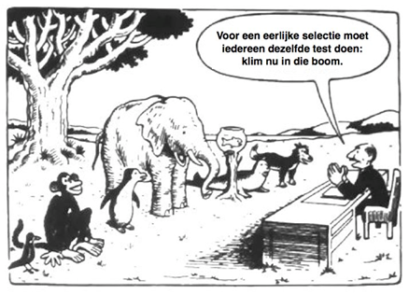
Bronnenboekje
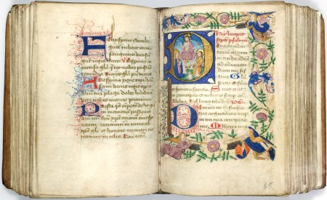
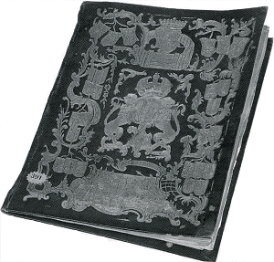

Naam:
Klas:
Docent:
Cartoon 1:
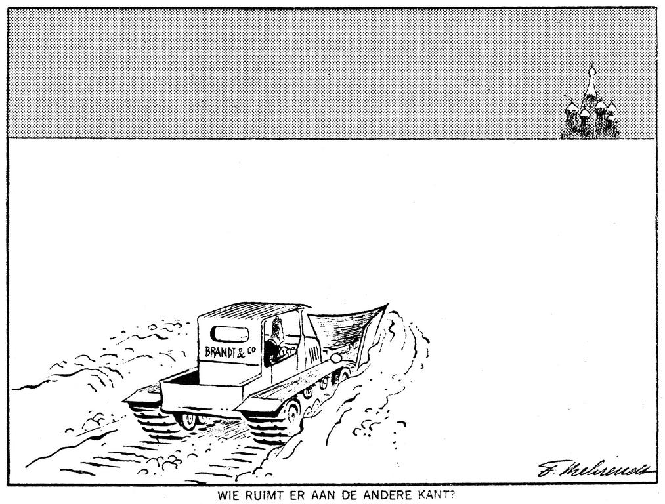
Titel: ‘Wie ruimt er op aan de andere kant?
Cartoonist: Fritz Behrendt
Publicatie: onbekend

Toelichting:
Op de sneeuwschuiver staat ‘Brandt & Co’. In de verte zie je Kremlin, het regeringsgebouw van de Sovjet-Unie.

Cartoon 2:

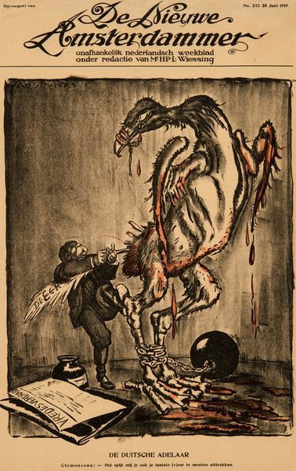
Titel: De Duitse Adelaar
Cartoonist: Jan Sluijters
Publicatie: De Nieuwe Amsterdammer

Tekst onder de prent:
'Clemenceau: Het spijt mij je ook je laatste (v)eer te moeten uittrekken.'

Toelichting:
De man is Clemenceau, de premier van Frankrijk.
Op het papier staat 'vredesverdrag'.
Op de veer staat: 'De eer'
Cartoon 3:
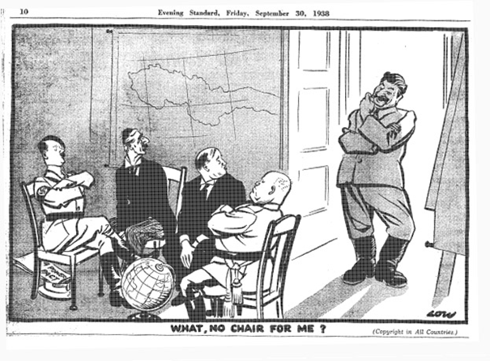
Titel: What, no Chair for me?
Cartoonist: David Low
Publicatie: Evening Standard

Cartoon 4:
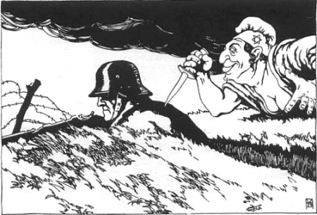

Titel: geen
Cartoonist: onbekend
Publicatie: onbekend (succes…)
Cartoon 5:
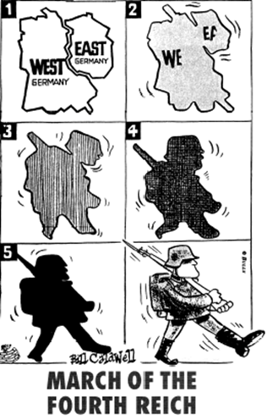
Titel: March of the Fourth Reich
Cartoonist: Bill Caldwell
Publicatie: Daily Star

Cartoon 6:
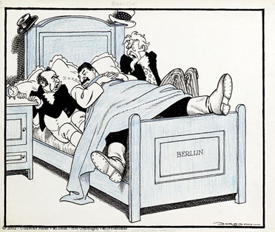
Titel: “Hé-daar! Kun je niet wat minder woelen?”:
Cartoonist: Leo Jordaan
Publicatie: Vrij Nederland

Cartoon 7:
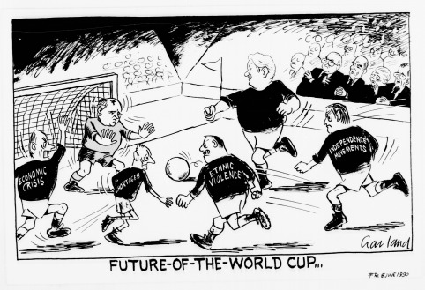
Titel: Future of the world cup
Cartoonist: Nicholas Garland
Publicatie: The Independent

Toelichting:
De ondertitel van deze prent is: “Western leader watch anxiously as Gorbachev is assailed by many troubles.”
Op de shirtjes staat: Economic crisis, Shortages, Ethnic Violence, Independence Movements.
Tip: zoek eens op wie de figuren op de tribune rechts zijn…

Cartoon 8
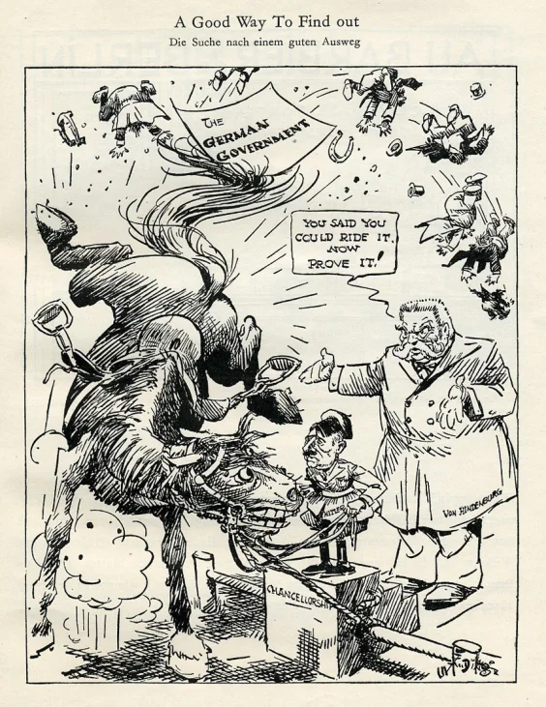
Titel: A good way to find out
Cartoonist: onbekend; uit verzameld werk van Ernst Hanfstaengle
Publicatie: The New York Tribune

Toelichting:
In het midden staat Hitler op een trapje, waarop 'kanselierschap' staat geschreven.
Rechts staat Von Hindenburg, die zegt: "Je zei dat je het kon berijden, bewijs het nu maar!"
Op het papier boven het paard staat: de Duitse regering.
Cartoon 9:
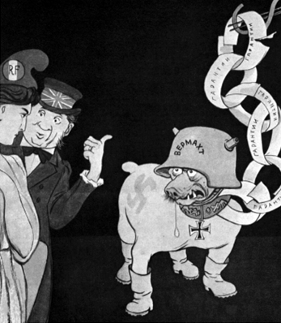
Titel: Onderschrift: "Geen angst, hij ligt aan de ketting."
Cartoonist: onbekend
Publicatie: Sovjet-tijdschrift Krokodil

Toelichting bij onderwerp:
Deze prent gaat over de discussie om de toetreding van West-Duitsland tot de NAVO.
Toelichting bij personificatie:
Links staan Frankrijk en Groot-Brittannië, op de helm van de hond staat "Wehrmacht" (het Duitse leger), op elke schakel van de papieren ketting staat "waarborgen”.
Cartoon 10
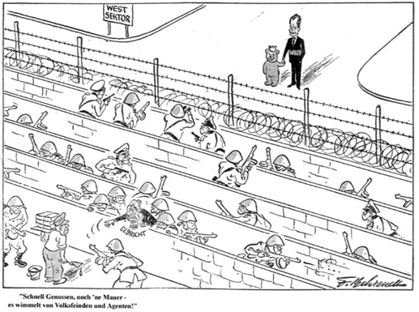
Titel: “Snel kameraden, nog een muur. Het wemelt van de volksvijanden en agenten.”
Cartoonist: Fritz Behrendt
Publicatie: onbekend

Toelichting:
'Willy' verwijst naar Willy Brandt, toenmalig burgemeester van West-Berlijn (en later BRD-kanselier). De beer is het symbool van de stad Berlijn.
West Sektor is de westelijke bezettingszone in Berlijn.
De naam onder de persoon onderaan is ‘Ulbricht’, leider van de DDR en die zegt: “Snel kameraden, nog een muur. Het wemelt van de volksvijanden en agenten (van de vijand).”

